中國文化大學教育部高教深耕計畫計畫成果紀錄表

子計畫 | B2-1強化學生安全意識及自我防護應變能力
具體作法 | 學校建構韌性校園以面對外在環境(含天災、疫情等)衝擊之策略(含永續發展)  1.辦理韌性校園/校園安全宣導講座  2.建構雲端防災教學環境  3.製作教材強化資安概念
主題 | 校園防災與自我察覺學生團隊培訓活動系列專題演講-團隊建立與反思帶領技巧
內容  （活動內容簡述/執行成效） | 主辦單位：學生事務處課外活動組  活動日期：112年8月18日 星期五  活動地點：本校大恩館411教室  主 講 者：國立臺灣師範大學全人教育中心簡尹庭老師  參與人數： 23 人（教師 0 人、學生 21 人、行政人員 1 人、校外 1 人）  內 容：透過探索體驗教育模式，引導團隊建立運作特色，並培訓學生引導個人、同儕、團隊之反思技巧，使學生能於團隊經營中充分發揮所學，察覺團隊特色及自我角色定位，達成校園友善環境塑造之願景。課程中以心理學理論、彈力球及心理卡牌等道具探討個人及團隊之差異性，使學生於引導反思過程流暢運用觀察之素材及角度執行，充分達成團隊默契、團隊目標建立之目的。  執行成效：本次專題演講實施滿意度調查，課程滿意度達94%，多數學生表示課程內容對團隊建立及反思技巧有幫助，並滿意課程內容。
活動照片  (檔案大小以不超過2M為限) | 活動照片電子檔名稱  (請用英數檔名) | 活動照片內容說明(每張20字內)
 | 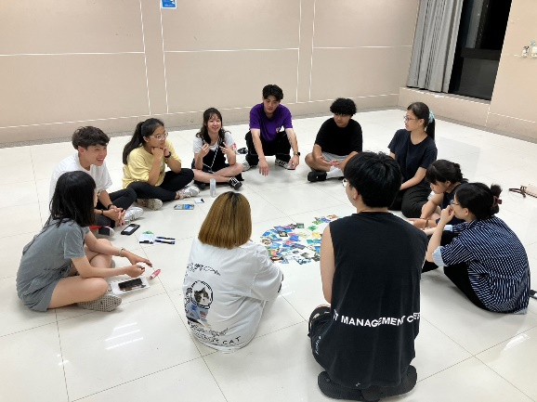 | 團隊討論及構想自我實現目標
 | 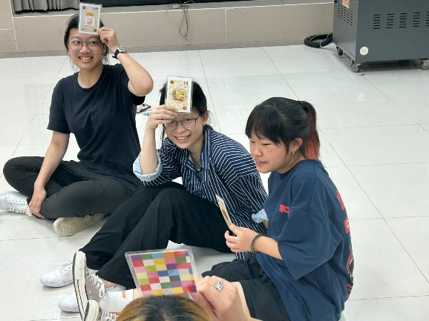 | 利用體驗教育活動建立團體關係
 | 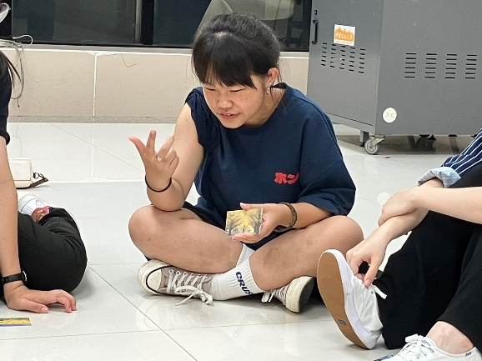 | 學生分享個人及團體差異性
 | 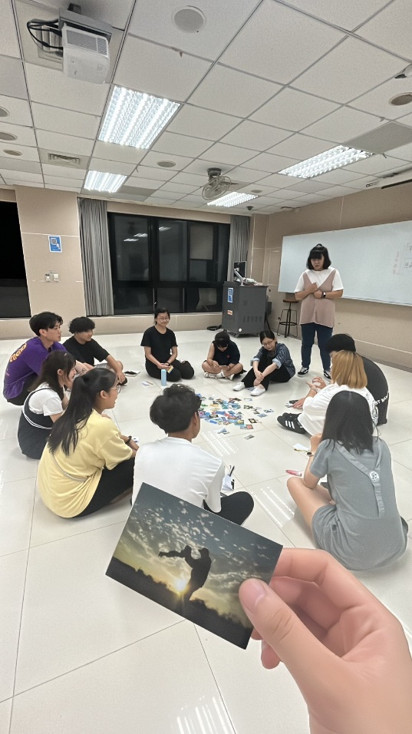 | 利用體驗教育提升反思帶領技巧
 | 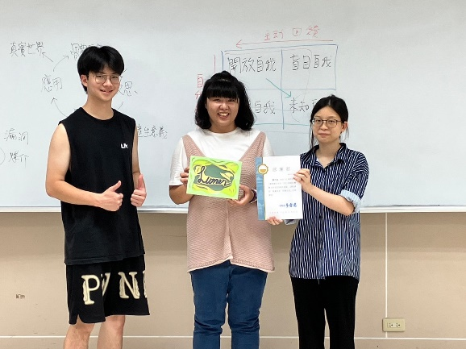 | 總協組頒發感謝狀予課程講師

